ACTIVE DIRECTORY
1.- Instalación de una máquina Windows Server 2016 y configura las opciones básicas.
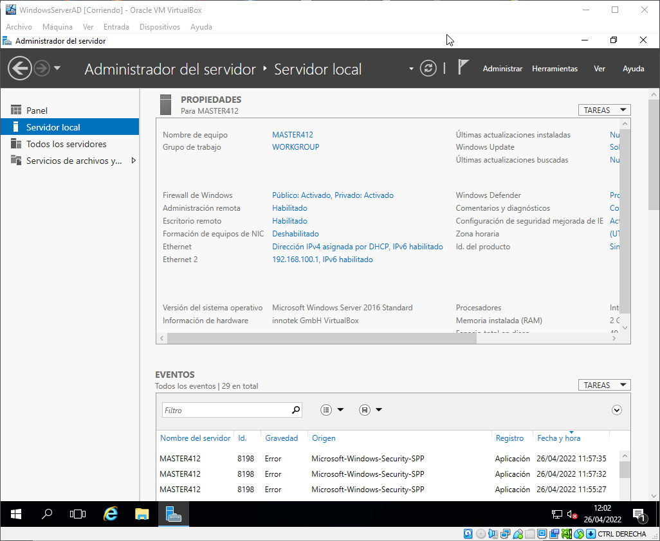Panel del Administrador

Realiza la configuración de una máquina Windows 10 y configura las opciones básicas.
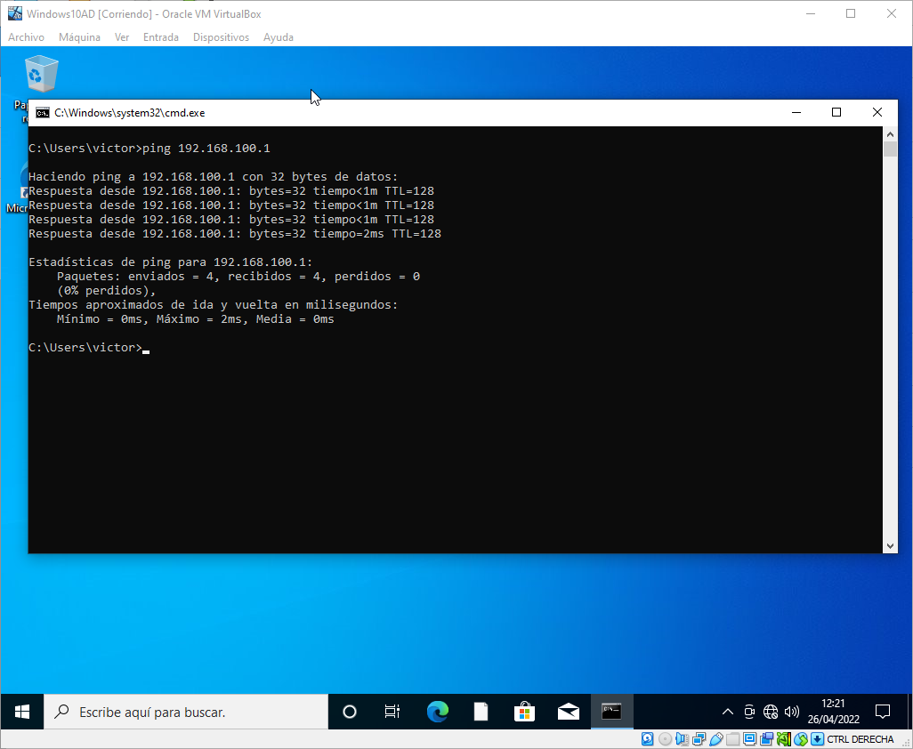Ping a la dirección del interfaz interno del servidor
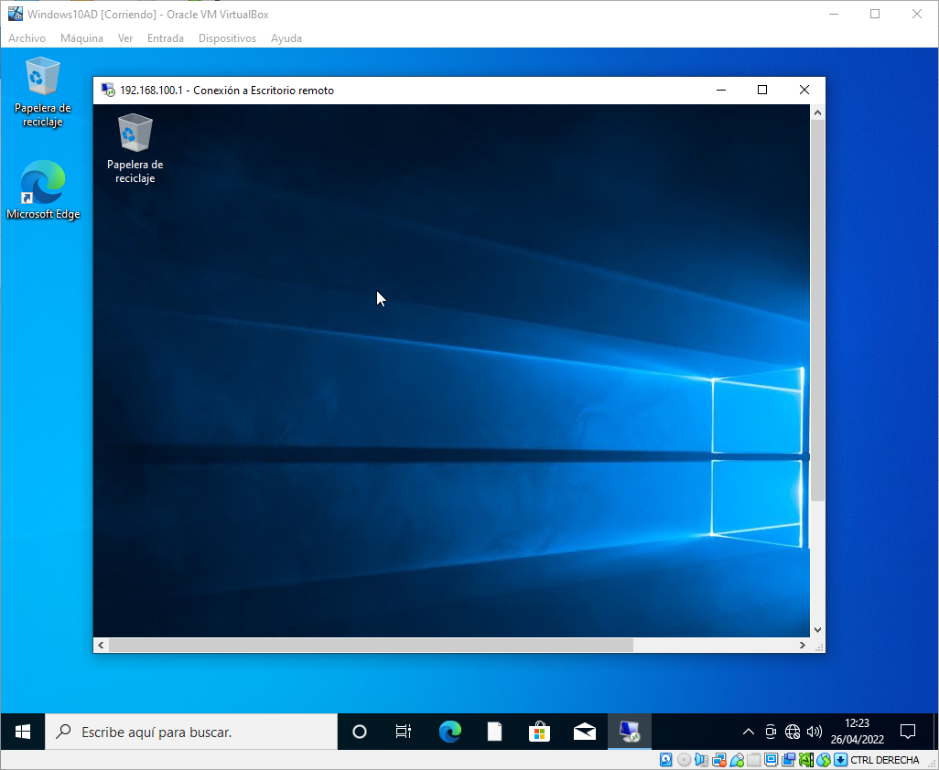Conexión de escritorio remoto
2.- Creación de un dominio y Validar una máquina Windows 10.
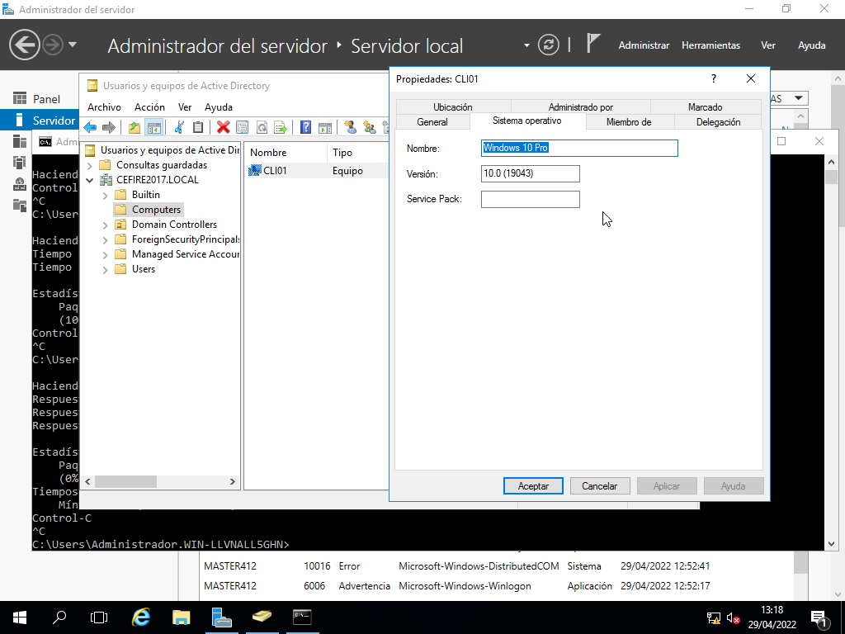

3.- DHCP y NAT.
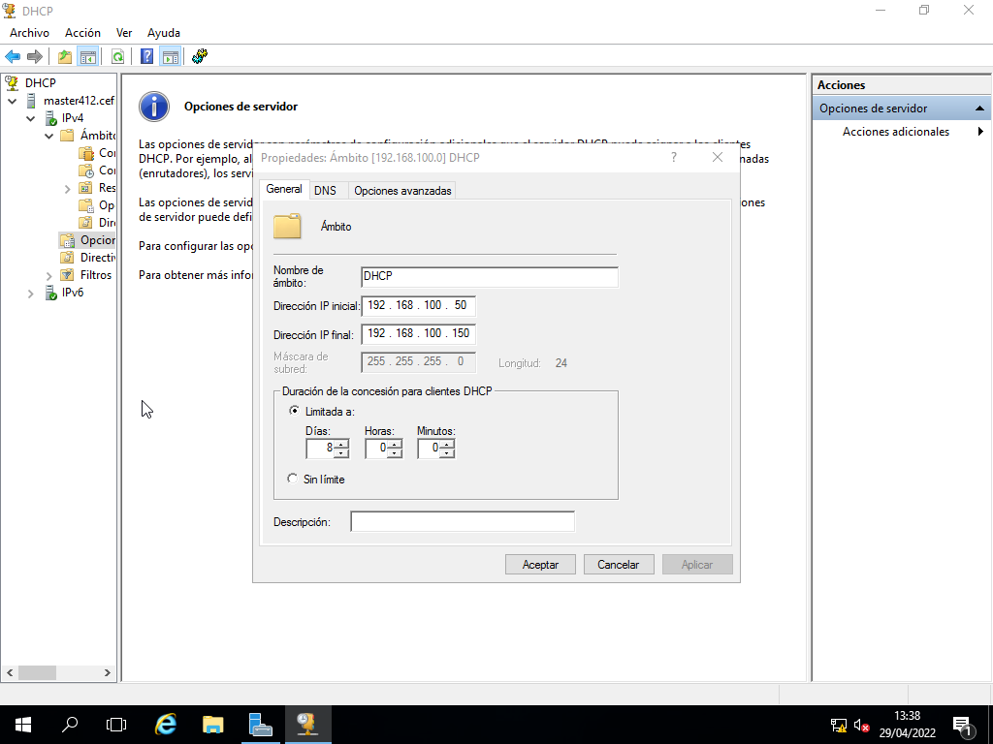Configuración DHCP
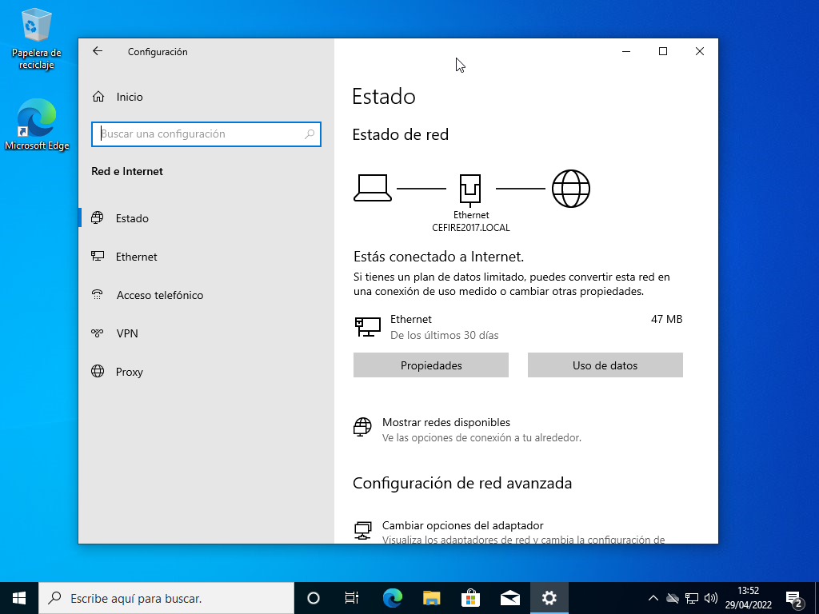NAT activado
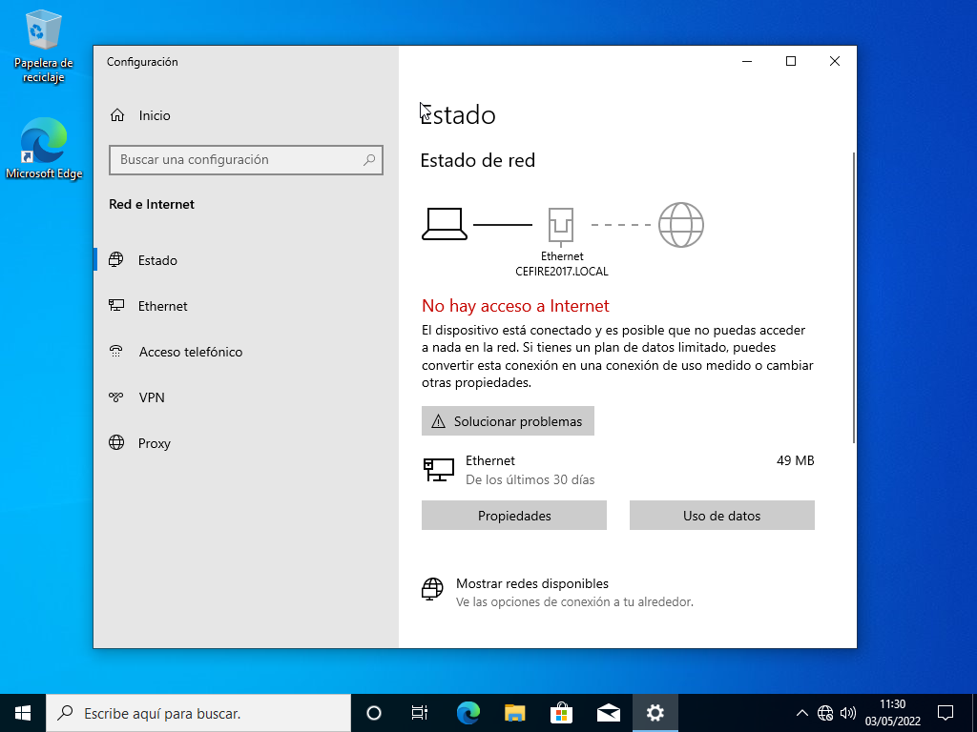NAT desactivado

